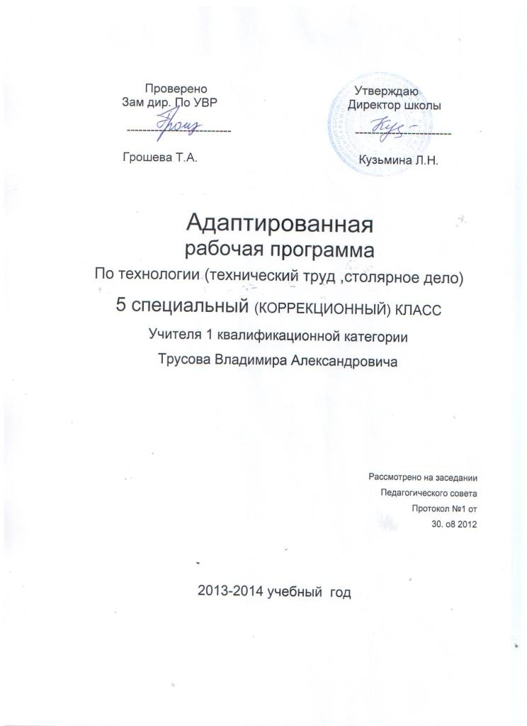

Данная адаптированная рабочая программа разработана на основе следующих документов:

1.Закона РФ «Об образовании» от 29.12 2012, №273-ФЗ

2. Положения о специальном (коррекционном) образовательном учреждении для обучающихся, воспитанников с отклонениями в развитии, Постановление Правительства РФ от 10.03. 2000 г. № 212., 23.12.2002 г.,№617 от10.032009, №216 04.09 2008 год

3. Согласно региональному базисному учебному плану Нижегородской области.

Единой концепции специального Федерального государственного стандарта для детей с ограниченными возможностями здоровья, 2009 г

4.Учебного плана МБОУ Яковская сош для обучающихся с ограниченными возможностями здоровья на 2013-2014 учебный год, приказ от3.08 2013 №79.  
  
**5 класс**

**Пояснительная записка**

Переход к профессиональной подготовке учащихся в 5 классе начинается с изучения операции строгания. При этом разметку в начале выполняют карандашом с помощью линейки. Однако последовательность действий должна быть такой же, как при разметке рейсмусом.

Важным этапом обучения столярному делу является овладение учащимися навыками последовательного изготовления бруска строганием. Для того чтобы материал был усвоен, необходимо осмысленное выполнение учащимися трудовых приемов и действий. Так, они должны знать, почему вначале строгают лицевую пласть, затем лицевую кромку, почему изготовление бруска в иной последовательности менее рационально и т. д.

В процессе изготовления различных изделий необходимо постоянно обращать внимание школьников на совершенствование навыков пиления, строгания, разметки.

**Учащиеся должны знать:** назначение и применение шила граненого; элементы шурупа (головка, шлиц, шейка, нарезка); отвертка, её устройство и назначение; дрель ручная, её применение; широкие и узкие грани бруска; длина, ширина, толщина бруска и их измерение; элементарные понятия о волокнистом строении древесины; назначение строгания; устройство верстака; назначение частей верстака; правила работы на верстаке; назначение пиления; пиление как основной процесс резания при обработке

древесины; пиление вдоль и поперек волокон; профессиональные названии сторон бруска; рейсмус, его назначение и устройство; общие сведения о клеях; применение углового концевого соединения брусков вполдерева; дерево, его основные части; применение УСС брусков вполдерева;сверление отверстий коловоротом **;** сверление отверстий коловоротом; криволинейное пиление.

**Учащиеся должны уметь:** сверлить отверстия дрелью; подготавливать отверстия под шурупы; строгать и контролировать по линейке широкую и узкую грань бруска; размечать ширину и строгать грани бруска; размечать длины деталей с учетом пороков заготовки; отпиливать в стусле поперек волокон; скруглять брусок квадратного сечения рубанком с контролем формы на глаз; пилить поперек волокон; пилить вдоль волокон при вертикальном положении заготовки; выпиливать и строгать брусок по размерам; строгать бруски с контролем по разметке; размечать по образцу и чертежу; размечать несколько реек одновременно; срезать стамеской подрезанный материал; размечать бруски одинаковой ширины для углового концевого соединения вполдерева; размечать бруски различной ширины для УКС вполдерева; размечать УКС вполдерева**;** размечать УСС брусков вполдерева; сверлить отверстия перкой и спиральным сверлом; пилить по кривым линиям; контролировать прямоугольность пропила в направлении толщины доски; контролировать при строгании; правила безопасной работы при выполнении столярных операций.

|  |  |
| --- | --- |
| **Класс: 5с(к)к 2013/2014 учебный год** | |
| **Предметный класс: Технология** | |
| **ФИО учителя: Владимир Александрович Трусов** | |
|  |  |
| Дата | Тема урока |
| 02.09.2013 | Вводное занятие. |
| 02.09.2013 | Вводное занятие. |
| 02.09.2013 | Вводное занятие. |
| 06.09.2013 | Рабочее место |
| 06.09.2013 | Рабочее место |
| 07.09.2013 | Рабочее место |
| 09.09.2013 | Верстак. |
| 09.09.2013 | Верстак. |
| 09.09.2013 | Верстак. |
| 13.09.2013 | Правила работы за верстаком.. |
| 13.09.2013 | Правила работы за верстаком. |
| 14.09.2013 | Правила работы за верстаком. |
| 16.09.2013 | Дерево и его основные части. |
| 16.09.2013 | Дерево и его основные части. |
| 16.09.2013 | Дерево и его основные части. |
| 20.09.2013 | Древесина и пиломатериалы. |
| 20.09.2013 | Древесина и пиломатериалы. |
| 21.09.2013 | Древесина и пиломатериалы. |
| 23.09.2013 | Доска |
| 23.09.2013 | Доска |
| 23.09.2013 | Доска |
| 27.09.2013 | Брусок |
| 27.09.2013 | Брусок |
| 28.09.2013 | Брусок |
| 30.09.2013 | Столярная ножовка |
| 30.09.2013 | Столярная ножовка |
| 30.09.2013 | Столярная ножовка |
| 04.10.2013 | Понятие плоская поверхность. |
| 04.10.2013 | Понятие плоская поверхность. |
| 05.10.2013 | Понятие плоская поверхность. |
| 07.10.2013 | Правила безопасности при пилении и работе наждачной бумагой. |
| 07.10.2013 | Правила безопасности при пилении и работе наждачной бумагой. |
| 07.10.2013 | Правила безопасности при пилении и работе наждачной бумагой. |
| 11.10.2013 | Миллиметр как основная мера длины в столярном деле. |
| 11.10.2013 | Миллиметр как основная мера длины в столярном деле. |
| 12.10.2013 | Миллиметр как основная мера длины в столярном деле. |
| 14.10.2013 | Понятие припуск на обработку. |
| 14.10.2013 | Понятие припуск на обработку. |
| 14.10.2013 | Понятие припуск на обработку. |
| 18.10.2013 | Рисунок детали изделия |
| 18.10.2013 | Рисунок детали изделия |
| 19.10.2013 | Рисунок детали изделия |
| 21.10.2013 | Шило |
| 21.10.2013 | Шило |
| 21.10.2013 | Шило |
| 25.10.2013 | Изготовление игрушечной мебели. |
| 25.10.2013 | Изготовление игрушечной мебели. |
| 26.10.2013 | Изготовление игрушечной мебели. |
| 28.10.2013 | Выполнение технического рисунка |
| 28.10.2013 | Выполнение технического рисунка |
| 28.10.2013 | Выполнение технического рисунка |
| 01.11.2013 | Изготовление игрушечной мебели |
| 01.11.2013 | Изготовление игрушечной мебели |
| 02.11.2013 | Изготовление игрушечной мебели |
| 11.11.2013 | Вводное занятие. |
| 11.11.2013 | Вводное занятие. |
| 11.11.2013 | Вводное занятие. |
| 15.11.2013 | Понятие сквозное и несквозное отверстие. |
| 15.11.2013 | Понятие сквозное и несквозное отверстие. |
| 16.11.2013 | Понятие сквозное и несквозное отверстие. |
| 18.11.2013 | Настольный сверлильный станок |
| 18.11.2013 | Настольный сверлильный станок |
| 18.11.2013 | Настольный сверлильный станок |
| 22.11.2013 | Сверла для сверлильного станка |
| 22.11.2013 | Сверла для сверлильного станка |
| 23.11.2013 | Сверла для сверлильного станка |
| 25.11.2013 | Правила безопасной работы на настольном сверлильном станке |
| 25.11.2013 | Правила безопасной работы на настольном сверлильном станке |
| 25.11.2013 | Правила безопасной работы на настольном сверлильном станке |
| 29.11.2013 | Рашпиль, напильник драчевый, коловорот. |
| 29.11.2013 | Рашпиль, напильник драчевый, коловорот. |
| 30.11.2013 | Рашпиль, напильник драчевый, коловорот. |
| 02.12.2013 | Шурупы, отвертка |
| 02.12.2013 | Шурупы, отвертка |
| 02.12.2013 | Шурупы, отвертка |
| 06.12.2013 | Изготовление игрушек из древесины и других материалов. |
| 06.12.2013 | Изготовление игрушек из древесины и других материалов. |
| 07.12.2013 | Изготовление игрушек из древесины и других материалов. |
| 09.12.2013 | Изготовление игрушек из древесины и других материалов. |
| 09.12.2013 | Изготовление игрушек из древесины и других материалов. |
| 09.12.2013 | Изготовление игрушек из древесины и других материалов. |
| 13.12.2013 | Электровыжигатель |
| 13.12.2013 | Электровыжигатель |
| 14.12.2013 | Электровыжигатель |
| 16.12.2013 | Подготовка поверхности изделия к выжиганию. |
| 16.12.2013 | Подготовка поверхности изделия к выжиганию. |
| 16.12.2013 | Подготовка поверхности изделия к выжиганию. |
| 20.12.2013 | Отделка изделия |
| 20.12.2013 | Отделка изделия |
| 21.12.2013 | Отделка изделия |
| 23.12.2013 | Изготовление модели (корабля, трактора, автомобиля) |
| 23.12.2013 | Изготовление модели (корабля, трактора, автомобиля) |
| 23.12.2013 | Изготовление модели (корабля, трактора, автомобиля) |
| 27.12.2013 | Изготовление модели (корабля, трактора, автомобиля) |
| 27.12.2013 | Изготовление модели (корабля, трактора, автомобиля) |
| 13.01.2014 | Вводное занятие. |
| 13.01.2014 | Вводное занятие. |
| 13.01.2014 | Вводное занятие. |
| 17.01.2014 | Пиление. |
| 17.01.2014 | Пиление. |
| 18.01.2014 | Пиление. |
| 20.01.2014 | Пилы (поперечные и продольные). |
| 20.01.2014 | Пилы (поперечные и продольные). |
| 20.01.2014 | Пилы (поперечные и продольные). |
| 21.01.2014 | Пилы (поперечные и продольные). |
| 24.01.2014 | Подготовка рабочего места. Подготовка пил к работе. |
| 24.01.2014 | Подготовка рабочего места. Подготовка пил к работе. |
| 25.01.2014 | Подготовка рабочего места. Подготовка пил к работе. |
| 27.01.2014 | Приемы пиления |
| 27.01.2014 | Приемы пиления |
| 27.01.2014 | Приемы пиления |
| 28.01.2014 | Брак при пилении. |
| 31.01.2014 | Брак при пилении. |
| 31.01.2014 | Брак при пилении. |
| 01.02.2014 | Рубанок. |
| 03.02.2014 | Рубанок. |
| 03.02.2014 | Рубанок. |
| 03.02.2014 | Длина, ширина, толщина бруска (доски).Элементы бруска (доски). |
| 04.02.2014 | Длина, ширина, толщина бруска (доски).Элементы бруска (доски). |
| 07.02.2014 | Длина, ширина, толщина бруска (доски).Элементы бруска (доски). |
| 07.02.2014 | Общее представление о строении древесины |
| 08.02.2014 | Общее представление о строении древесины |
| 10.02.2014 | Общее представление о строении древесины |
| 10.02.2014 | Приемы строгания. |
| 10.02.2014 | Приемы строгания. |
| 11.02.2014 | Приемы строгания. |
| 14.02.2014 | Строгание рубанком. |
| 14.02.2014 | Строгание рубанком. |
| 15.02.2014 | Строгание рубанком. |
| 17.02.2014 | Строгание рубанком. |
| 17.02.2014 | Строгание рубанком. |
| 17.02.2014 | Строгание рубанком. |
| 18.02.2014 | Строгание рубанком. |
| 21.02.2014 | Строгание рубанком. |
| 21.02.2014 | Строгание рубанком. |
| 22.02.2014 | Чертеж. |
| 24.02.2014 | Чертеж. |
| 24.02.2014 | Чертеж. |
| 24.02.2014 | Шило граненое, буравчик: назначение, применение. Шуруп, раззенковка |
| 25.02.2014 | Шило граненое, буравчик: назначение, применение. Шуруп, раззенковка |
| 28.02.2014 | Шило граненое, буравчик: назначение, применение. Шуруп, раззенковка |
| 28.02.2014 | Дрель ручная. |
| 01.03.2014 | Дрель ручная. |
| 03.03.2014 | Дрель ручная. |
| 03.03.2014 | Сборка деталей изделия с помощью шурупов. |
| 03.03.2014 | Сборка деталей изделия с помощью шурупов. |
| 04.03.2014 | Сборка деталей изделия с помощью шурупов. |
| 07.03.2014 | Изготовление настенной полочки. |
| 07.03.2014 | Изготовление настенной полочки. |
| 10.03.2014 | Изготовление настенной полочки. |
| 10.03.2014 | Изготовление настенной полочки. |
| 10.03.2014 | Изготовление настенной полочки. |
| 11.03.2014 | Изготовление настенной полочки. |
| 14.03.2014 | Изготовление настенной полочки. |
| 14.03.2014 | Изготовление настенной полочки. |
| 15.03.2014 | Изготовление настенной полочки. |
| 17.03.2014 | Изготовление настенной полочки. |
| 17.03.2014 | Изготовление настенной полочки. |
| 17.03.2014 | Изготовление настенной полочки. |
| 18.03.2014 | Изготовление настенной полочки. |
| 21.03.2014 | Изготовление настенной полочки. |
| 21.03.2014 | Изготовление настенной полочки. |
| 22.03.2014 | Изготовление настенной полочки. |
| 04.04.2014 | Вводное занятие. |
| 04.04.2014 | Вводное занятие. |
| 05.04.2014 | Вводное занятие. |
| 07.04.2014 | Анализ чертежа изделия. |
| 07.04.2014 | Анализ чертежа изделия. |
| 07.04.2014 | Анализ чертежа изделия. |
| 08.04.2014 | Древесина для изготовления кухонных инструментов и приспособлений. |
| 11.04.2014 | Древесина для изготовления кухонных инструментов и приспособлений. |
| 11.04.2014 | Древесина для изготовления кухонных инструментов и приспособлений. |
| 12.04.2014 | Выполняемое изделие: назначение, эстетические требования. |
| 14.04.2014 | Выполняемое изделие: назначение, эстетические требования. |
| 14.04.2014 | Выполняемое изделие: назначение, эстетические требования. |
| 14.04.2014 | Составление технологической карты. Изготовление изделия по технологической карте |
| 15.04.2014 | Составление технологической карты. Изготовление изделия по технологической карте |
| 18.04.2014 | Составление технологической карты. Изготовление изделия по технологической карте |
| 18.04.2014 | Составление технологической карты. Изготовление изделия по технологической карте |
| 19.04.2014 | Составление технологической карты. Изготовление изделия по технологической карте |
| 21.04.2014 | Составление технологической карты. Изготовление изделия по технологической карте |
| 21.04.2014 | Врезка как способ соединения деталей. |
| 21.04.2014 | Врезка как способ соединения деталей. |
| 22.04.2014 | Врезка как способ соединения деталей. |
| 25.04.2014 | Необходимость плотной подгонки соединений. |
| 25.04.2014 | Необходимость плотной подгонки соединений. |
| 26.04.2014 | Необходимость плотной подгонки соединений. |
| 28.04.2014 | Стамеска. |
| 28.04.2014 | Стамеска. |
| 28.04.2014 | Стамеска. |
| 29.04.2014 | Изготовление подставки из реек для цветов. |
| 02.05.2014 | Изготовление подставки из реек для цветов. |
| 02.05.2014 | Изготовление подставки из реек для цветов. |
| 03.05.2014 | Изготовление подставки из реек для цветов. |
| 05.05.2014 | Изготовление подставки из реек для цветов. |
| 05.05.2014 | Изготовление подставки из реек для цветов. |
| 05.05.2014 | Изготовление подставки из реек для цветов. |
| 06.05.2014 | Изготовление подставки из реек для цветов. |
| 10.05.2014 | Изготовление подставки из реек для цветов. |
| 12.05.2014 | По выбору учителя изготовление 3-х или 4-х изделий. |
| 12.05.2014 | По выбору учителя изготовление 3-х или 4-х изделий. |
| 12.05.2014 | По выбору учителя изготовление 3-х или 4-х изделий. |
| 13.05.2014 | По выбору учителя изготовление 3-х или 4-х изделий. |
| 16.05.2014 | По выбору учителя изготовление 3-х или 4-х изделий. |
| 16.05.2014 | По выбору учителя изготовление 3-х или 4-х изделий. |
| 17.05.2014 | По выбору учителя изготовление 3-х или 4-х изделий. |
| 19.05.2014 | По выбору учителя изготовление 3-х или 4-х изделий. |
| 19.05.2014 | По выбору учителя изготовление 3-х или 4-х изделий. |
|  |  |
| 19.05.2014 | По выбору учителя изготовление 3-х или 4-х изделий. |
| 20.05.2014 | По выбору учителя изготовление 3-х или 4-х изделий. |
| 23.05.2014 | По выбору учителя изготовление 3-х или 4-х изделий. |
| 23.05.2014 | По выбору учителя изготовление 3-х или 4-х изделий. |
| 24.05.2014 | По выбору учителя изготовление 3-х или 4-х изделий. |
| 26.05.2014 | По выбору учителя изготовление 3-х или 4-х изделий. |
| 26.05.2014 | По выбору учителя изготовление 3-х или 4-х изделий. |
| 26.05.2014 | По выбору учителя изготовление 3-х или 4-х изделий. |
| 27.05.2014 | По выбору учителя изготовление 3-х или 4-х изделий. |
| 30.05.2014 | Подведение итогов |
| 30.05.2014 | Подведение итогов |
|  |  |
| < 22.09.2013 > Подпись: | |
|  |  |
|  |  |